Kính gửi: Các thầy cô giáo!

Để hệ thống eOffice hoạt động ổn định, không bị hiện tượng các AV nhận nhầm là virus, thực hiện add trust (thêm phần mềm eOffice vào vùng an toàn của chương trình diệt virus) cho các AV - TT CNTT xin hướng dẫn thầy cô làm theo một số bước sau đây:

Tham khảo add với các phần mềm diệt virus:
1.360 Total Security: http://thuthuat.taimienphi.vn/thiet-lap-cau-hinh-360-total-security-de-su-dung-eoffice-3613n.aspx

2. Kaspersky: http://diendan.zing.vn/showthread.php/1921078-Huong-dan-Add-CSM-vao-Trusted-Zone-cua-KAV-KIS-2009.html

Các phần mềm khác tương tự. Thường thì trong phần setting của phần mềm có vùng an toàn, anh chỉ cần add đường dẫn của eOffice.exe vào (hoặc thư mục eOffice trong ổ C)

Add Dep của Windows:

Thầy cô giáo thực hiện add Dep lần lượt theo 5 ảnh dưới đây. Tại bước 5 thầy cô Brown đến file eOffice.exe sau đó bấm ok.

Hình 1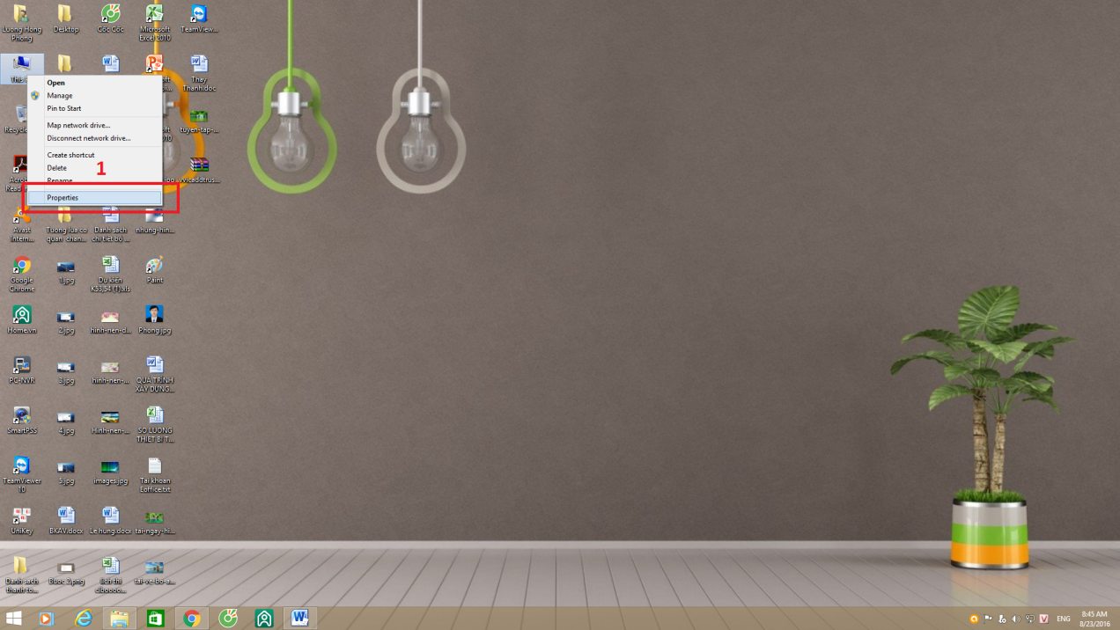

Hình 2
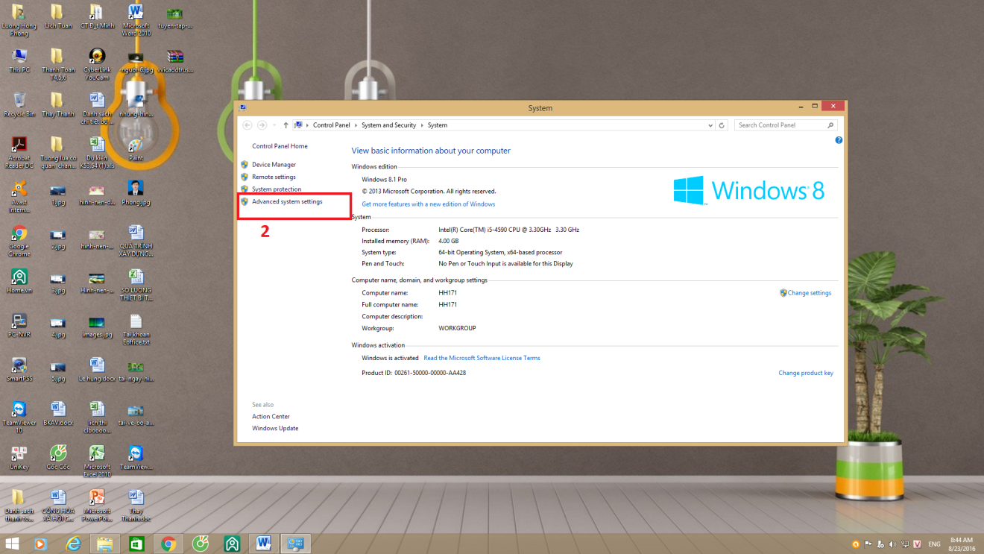

Hình 3
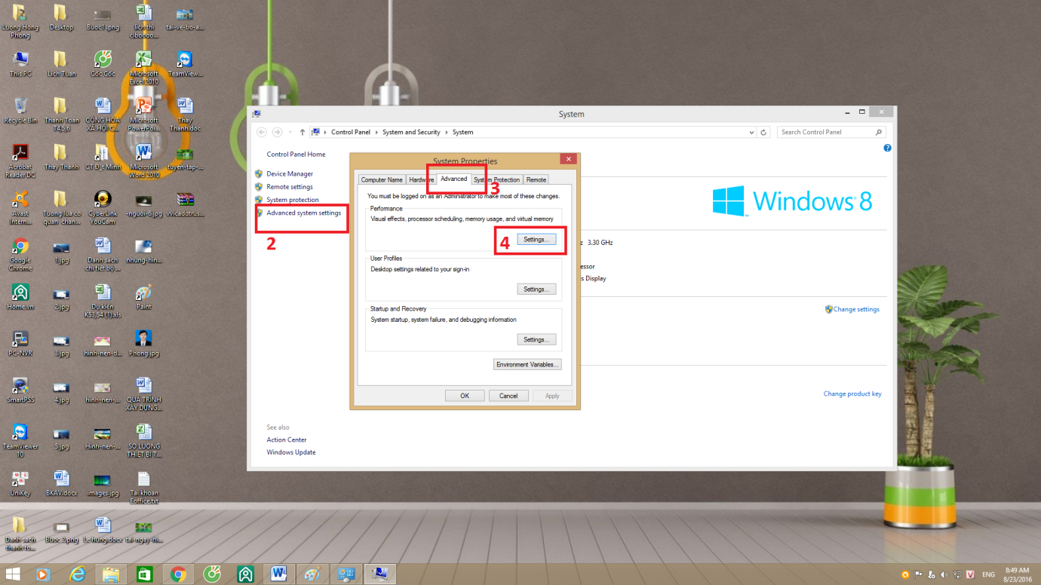
Hình 4

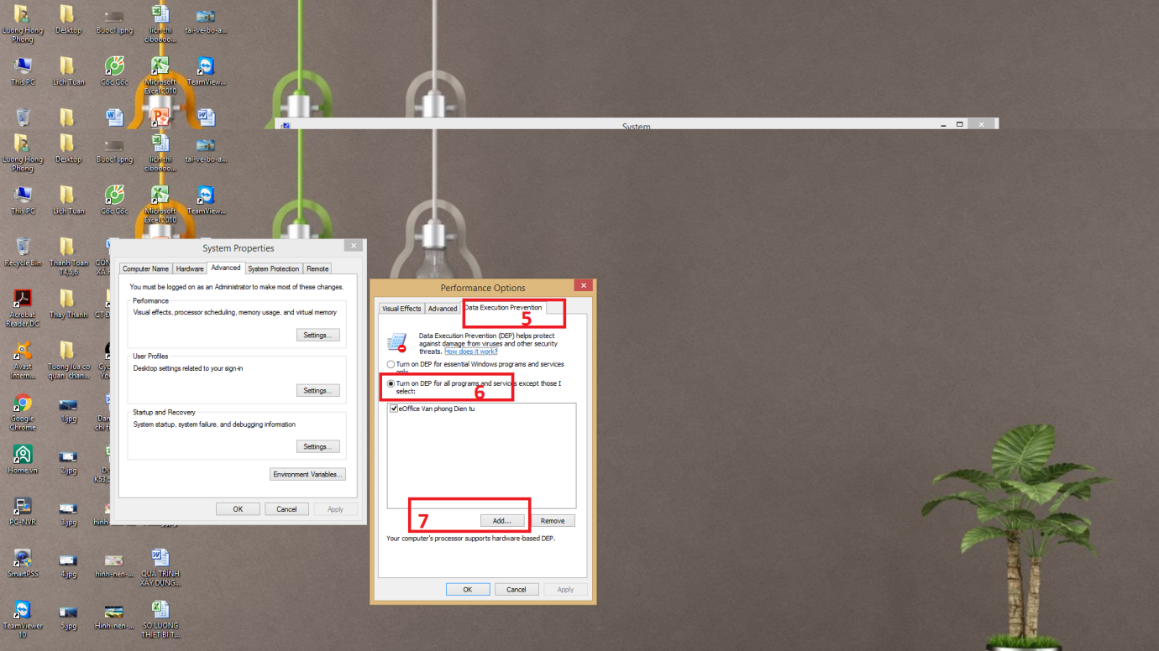

Hình 5
